**Estructura de Datos y Laboratorio**

**Practica 01 – Tienda de Cómputo**

**Ángel Antonio de la Cruz Díaz**

**Introducción.**

Una tienda de compra – venta de productos de cómputo necesita un sistema que le ayude a gestionar todo su inventario, la idea de este pequeño programa es que se pueda ver qué productos hay en existencia, así como agregar y eliminar elementos.

**Desarrollo.**

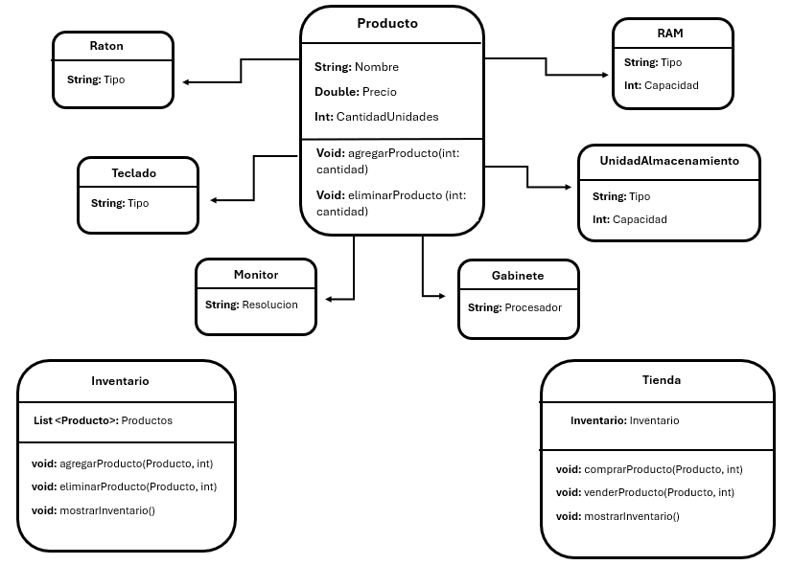Realizar una clase por producto me pareció la mejor manera de resolver el problema, así, es más fácil modificar algún parámetro en un futuro próximo

1. Cumple con la funcionalidad solicitada.

**R= No.**

2. Dispone de código auto-documentado.

**R= Sí.**

3. Dispone de código documentado a nivel de clase y método.

**R= Sí.**

4. Dispone de indentación correcta.

**R= Sí.**

5. Cumple la POO.

**R= Sí.**

6. Dispone de una forma fácil de utilizar el programa para el usuario.

**R= No.**

7. Dispone de un reporte con formato IDC.

**R= Sí.**

8. La información del reporte está libre de errores de ortografía.

**R= Sí.**

9. Se entregó en tiempo y forma la práctica.

**R= No.**

10. Incluye el código agregado en formato UML.

**R= Sí.**

11. Incluye las capturas de pantalla del programa funcionando.

**R= No.**

12. La práctica está totalmente realizada (especifique el porcentaje completado).

**R= 70%**

**Conclusiones.**

Este problema fue una buena oportunidad para hacer un buen uso de los aprendizajes obtenidos durante la carrera, y aunque no puede finalizarlo, me ayudó a darme cuenta de las cosas que se me dificultan. Por lo que a pesar de que no esté terminado, lo usaré como punto de partida para los proyectos futuros.